Gesù e Maria due amici speciali: in cammino con le due colonne
  - CAMMINO FORMATIVO ADMA 2022/2023

PRESENTAZIONE

Cari amici,
cari soci dell'ADMA,
cari devoti di Maria Ausiliatrice, figli della Madre di Gesù!
Per l’anno 2022-2023, il cammino vuole ritornare alle radici dell’Associazione: “L’affidamento di don Bosco a Maria Ausiliatrice ha trovato nell’Associazione una delle espressioni semplici e pratiche per la difesa della fede nel ceto popolare. Don Bosco ci ricorda che “Noi cristiani dobbiamo unirci in questi tempi difficili. L’essere fra molti che fanno il bene ci anima senza avvedercene” (Art. 1 del regolamento dell’ADMA). Desideriamo, allora, proporre un cammino di fede che ci possa portare all’incontro con Gesù attraverso la mediazione della nostra Mamma Celeste e che si possa tradurre in operosità apostolica.
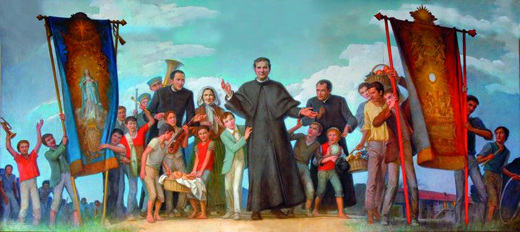
È un cammino antico perché è un percorso tradizionale di crescita nella fede che attinge alle sorgenti più profonde della spiritualità cristiana, salesiana e mariana. È nuovo perché ogni associato e ogni gruppo nel mondo lo vivrà in base alla propria esperienza di vita rendendolo originale e adatto alla singola realtà. Ci terremo in cordata, per un anno, in un percorso spirituale di vita cristiana, fondato sulle nostre due colonne: Gesù e Maria, facendoci istruire dalla Parola di Dio, da Don Bosco e da San Francesco di Sales. Ci faranno compagnia i riferimenti al Regolamento dell’ADMA, alla Carta di Identità della Famiglia Salesiana, al magistero del Papa e all’insegnamento del Rettor Maggiore.
L’obiettivo del percorso è crescere nella nostra vita di fede e fare un passo avanti nel nostro rapporto personale con Gesù e Maria.

LE TAPPE DEL CAMMINO
- Sentirsi amati da Dio
La nostra fede diventa vita quando facciamo l’esperienza di sentirci profondamente amati da Dio.
La Parola di Dio ci annuncia che “Dio è Amore” (1 Gv 4, 7-16), che Gesù vuole vivere la profonda comunione con ciascuno di noi: “Come il Padre ha amato me anch’io ho amato voi” (Gv 15, 9-11); “Sono venuto perché abbiano la vita e l’abbiano in abbondanza” (Gv 10, 7-15).
Saremo invitati a meditare la Parola per accogliere in pienezza il tenero e vertiginoso amore di Dio per ciascuno di noi. Da questa esperienza di sentirci amati così come siamo, nasce il sincero desiderio di corrispondere a Dio. Capiamo allora San Francesco di Sales quando dice “Prima di tutto cercare di piacere a Dio: Ecco il centro della mia anima e il polo immobile, intorno al quale ruotano tutti i miei desideri e tutti i miei movimenti”.
Saremo così aiutati a rivolgere il nostro sguardo ogni giorno verso di Lui, per sentire il Suo amore e per donarlo a nostra volta ai fratelli.
- “Sto alla porta e busso” la preghiera
Rafforzata la consapevolezza di essere profondamente amati, ci soffermeremo sulla cura della relazione con il Signore, nella preghiera, con l’aiuto di Maria.
Solo nell’esperienza del silenzio e dell’ascolto comprenderemo vitalmente Gesù quando dice “Ecco io sto alla porta e busso (Ap 3, 20)” e “Se uno mi ama, osserverà la mia parola e il Padre mio lo amerà e noi verremo a lui e prederemo dimora presso di lui” (Gv 14, 23) e scopriremo il segreto delle vergini Sagge (Mt 25, 1-13).
Il segreto della vita, dice San Francesco di Sales, è “andare dall’interno verso l’esterno: Non ho mai potuto approvare il metodo di coloro che, per riformare l’uomo, cominciano dall’esterno, dal contegno, dagli abiti, dai capelli. Mi sembra, al contrario, che si debba cominciare dall’interno... Chi ha Gesù nel cuore, lo ha subito dopo in tutte le azioni esteriori”.
Metteremo la preghiera al centro della nostra vita con suggerimenti pratici.
- Figli nel figlio creati a immagine di Dio. La fiducia in Dio.
L’abbandono allo Spirito Santo, per le mani di Maria, ci porta a crescere nella fiducia in Dio. Contempleremo il mistero di un Dio che non ha paura di affidarsi all’uomo.
Approfondiremo come il mistero dell’incarnazione (Lc 2) si inserisce in un più ampio progetto d’amore che prelude alla croce: “Io vengo per fare o Dio la tua volontà (Ebrei 10, 5-10)”.
Unico desiderio di Gesù è far comprendere con la sua vita che tutta l’esistenza è spiegata dall’amore, un amore così coinvolgente da portare San Paolo a dire “Sono Stato Crocifisso con Cristo e non sono più io che vivo, ma Cristo vive in me. Questa vita che vivo nella carne, io la vivo nella fede del figlio di Dio che mi ha amato e ha dato se stesso per me” (Gal 2, 20)”. In questo profondo mistero di amore siamo invitati a prendere reale consapevolezza della nostra creaturalità. Come suggerisce San Francesco di Sales “dobbiamo essere quello che siamo ed esserlo bene, per fare onore all’Operaio, di cui siamo l’opera”.
- Non c’è amore più grande: l’Eucarestia
Fonte e culmine della vita vera che è amore e pane del cammino è L’Eucarestia: amatevi gli uni gli altri come io vi ho amati. Fate questo in memoria di me. Contempleremo il dono che Gesù ci offre, come premessa e fondamento della nostra adesione all’amore per Lui e per i fratelli. Ci soffermeremo sulla Lavanda dei Piedi, per comprendere come la vita eucaristica diventi piena dedizione all’altro nel concreto servizio di ogni giorno.
Come ci suggerisce S. Francesco di Sales pensare soltanto all’oggi di Dio: “Pensare di fare bene le nostre cose oggi, e quando arriverà il giorno di domani, si chiamerà anch’esso oggi, e allora ci penseremo”.
Alla luce del mistero dell’Eucarestia, comprenderemo l’importanza del momento presente, della vita vera che è amore: amatevi gli uni gli altri come io vi ho amati. Fate questo in memoria di me. Infatti, l’Eucaristica è incontro reale con il Signore Risorto nella Parola e nel Pane eucaristico, ci dona la Sua presenza nella vita di ogni giorno e ci conforma a Lui, ci dona i suoi sentimenti di amore per gli altri e la vera gioia.
- Maria, sposa nello Spirito Santo, ci insegna a fare tutto per amore
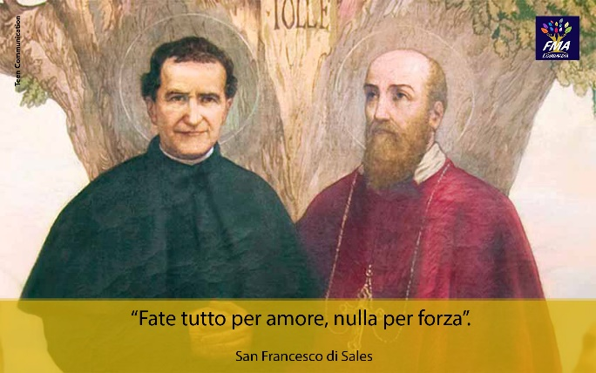
Lo Spirito Santo ci illumina e ci guida nella nostra vita di fede. Andremo alle sorgenti del “sì” di Maria, sposa nello Spirito. Alla luce della Parola scopriremo come nella vita di ciascuno di noi si possa rinnovare il Fiat di Maria. Con Maria madre e maestra, la nostra vita recupera il suo pieno senso e si trasforma in Magnificat. In tal modo l’amore prende i tratti della piena libertà. Come dice San Francesco di Sales: “Nulla per forza, tutto per amore. Ecco la regola generale della nostra obbedienza: BISOGNA FARE TUTTO PER AMORE E NULLA PER FORZA.… Vi lascio lo spirito di libertà, quello che esclude la costrizione, lo scrupolo e l’agitazione”. Come si legge nel Regolamento dell’ADMA: “ Maria è presenza viva in mezzo a noi e continua nella storia della Chiesa e dell’umanità la sua missione materna di mediatrice di grazia per i suoi figli”.
- Il primato della grazia: la gioia, dono dello Spirito Santo (le virtù teologali)
L’azione dello Spirito Santo genera in noi la gioia, esito dell’operare delle Virtù di Fede, Speranza e Carità. Riscopriremo le virtù teologali meditando l’inno alla carità (1 Cor, 13, 1-13) e altre lettere Paoline. Comprenderemo in profondità il fondamento della letizia salesiana: “Andate avanti con gioia e con il cuore aperto più che potete; e se non andate sempre con gioia, andate sempre con coraggio e fiducia”. (San Francesco di Sales). Questa è l’Allegria che ha portato Domenico Savio a dire “Noi facciamo consistere la santità nello stare sempre allegri”. Seguendo il cammino di affidamento di don Bosco a Maria Ausiliatrice, possiamo concretamente diventare segno dell’amore di Dio e di Maria, capaci di diffondere fra gli uomini la gioia e l’amore.
- La grazia suppone la natura: l’esercizio delle virtù
Siamo chiamati a favorire l’azione dello Spirito Santo per mezzo delle virtù. In particolare, ci aiuteranno, l’Umiltà e la Mitezza, tratti del carattere di Gesù (Mt 11, 25-30)”.
Come dice San Francesco di Sales “Sopportate con dolcezza le piccole ingiustizie, le piccole incomodità, le perdite di poca importanza che capitano ogni giorno. Queste piccole occasioni vissute con amore vi guadagneranno il cuore di Dio e lo faranno tutto vostro”. Comprenderemo meglio come lo sviluppo delle virtù può aiutarci a crescere nella pace e nell’amore. Vivere la pazienza, la mansuetudine, l’umiltà, la povertà di spirito evitando la maldicenza e i giudizi ci farà sperimentare la vera comunione. Non solo volere bene agli altri, ma far sentire gli altri amati: amorevolezza, instancabile lavoro, temperanza e ottimismo salesiano.
Ricordiamo le tre parole di Papa Francesco: permesso, scusa, grazie.
- - L’abbraccio benedicente – lotta alle tentazioni più comuni e il sacramento della riconciliazione
Più ci avviciniamo alla luce, maggiormente impariamo a vedere il nostro limite e comprendiamo la Sua misericordia. L’amore di Dio non ci abbandona mai, nemmeno quando cadiamo nelle tentazioni più comuni. È un amore che ci avvolge nell’abbraccio benedicente che sperimentiamo nel sacramento della riconciliazione.
Mediteremo, la parabola del Padre Misericordioso (Lc 15, 11-32). Ci faremo poi accompagnare da San Francesco di Sales che ci ricorda che “Ogni giorno dobbiamo cominciare il nostro progresso spirituale, e pensando bene a questo, non ci meraviglieremo di trovare in noi delle miserie. Non c’è nulla che sia già tutto fatto: bisogna ricominciare e ricominciare di buon cuore”. Il Sacramento della Riconciliazione non è il momento del giudizio, ma l’occasione per sperimentare l’abbraccio misericordioso e benedicente del Padre che ci dona la guarigione dai nostri peccati e la forza di ricominciare.
- Alla scuola della santa indifferenza di Maria: fiat, stabat e magnificat
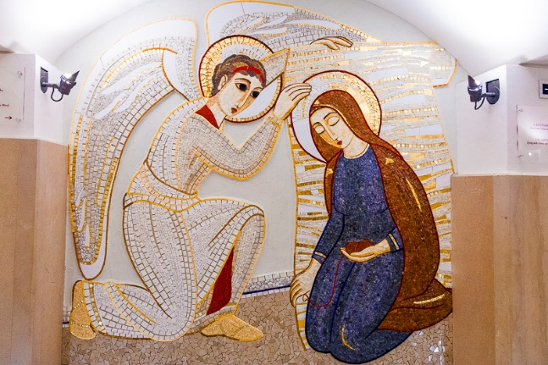
Se ci lasciamo conquistare da questo amore, capiamo sempre più l’importanza della santa indifferenza, che splende in Maria con i suoi atteggiamenti: fiat, stabat e magnificat. Ripercorrendo la vita di Maria nel Vangelo di Luca, possiamo scorgerne il percorso umano e spirituale, che è anche il nostro percorso. “Nulla chiedere, nulla rifiutare. Restare nelle braccia della Provvidenza, senza fermarsi su nessun altro desiderio, se non quello di volere ciò che Dio vuole da noi”.
Prenderemo Maria nella nostra casa per renderla culla della vita e dell’amore, della fede e della speranza coltivando gli atteggiamenti di accoglienza, ospitalità, ascolto, aiuto concreto e disponibilità generosa.
- L’Unione con Dio nel quotidiano
Al termine del percorso, saremo finalmente invitati a ricercare l’unione con Dio nel quotidiano, assumendo i suoi sentimenti: “Per me il vivere è Cristo” (Fil 1,21).
Potremo sperimentare questa comunione rimanendo in Gesù “Io sono la Vite voi i Tralci (Gv 15,5)”.
Seguiremo l’esempio di Don Bosco, per il quale azione e preghiera si facevano un tutt’uno: «Don Bosco ha immedesimato alla massima perfezione la sua attività esterna, indefessa, assorbente, vastissima, piena di responsabilità, con una vita interiore che ebbe principio dal senso della presenza di Dio e che, un po’ per volta, divenne attuale, persistente e viva così da essere perfetta unione con Dio». Questa spiritualità si fa Carità apostolica nel “Da mihi animas, cetera tolle”. È la spiritualità della Grazia d’Unità che ci aiuta ad operare in sintonia di pensiero, di sentimento e di volere con Dio. I bisogni dei fratelli invitano alla preghiera, mentre la preghiera costante alimenta il generoso e sacrificato operare con Dio per il bene e la salvezza dei fratelli.
Così descritto il cammino, per aiutare a viverlo si offriranno spunti e suggerimenti per le divere età e situazioni di vita: famigliare, giovanile, adulta in genere. Valorizzeremo la preghiera, l’ascolto dello Spirito Santo e la condivisione. Il suggerimento è vivere il percorso non in modo intellettuale, ma personale ed esistenziale. Al contempo cureremo la dimensione comunitaria. La ricerca di un rapporto personale con il Signore, infatti, conduce sempre alla comunione con gli altri e con la Chiesa. Ad ogni incontro verranno proposti un adeguato spazio di silenzio e una domanda per la condivisione in gruppo. Inoltre, per fare in modo che i frutti dell’incontro possano lasciare il segno nella nostra vita, ogni mese ci prenderemo un impegno di vita concreto.

1. SENTIRSI AMATI DA DIO
La nostra fede diventa vita quando sperimentiamo di sentirci profondamente amati da Dio.
“Allora i farisei, avendo udito che egli aveva chiuso la bocca ai sadducei, si riunirono insieme e uno di loro, un dottore della Legge, lo interrogò per metterlo alla prova: «Maestro, nella Legge, qual è il grande comandamento?». Gli rispose: «Amerai il Signore tuo Dio con tutto il tuo cuore, con tutta la tua anima e con tutta la tua mente. Questo è il grande e primo comandamento. Il secondo poi è simile a quello: Amerai il tuo prossimo come te stesso. Da questi due comandamenti dipendono tutta la Legge e i Profeti». (Mt 22, 34-40)
Sappiamo tutti che amare è il comandamento principale, l'unico che Gesù ci ha lasciato. I primi cristiani si riconoscevano nel modo in cui si amavano, nel modo in cui si relazionavano gli uni con gli altri. È davvero provvidenziale mettere all'inizio del nostro percorso formativo di quest'anno l'AMORE di Dio e l'AMORE degli altri. Non potremmo iniziare in modo più evangelico, più fondamentale, più mariano. Chiediamo al Signore con fede e convinzione, ogni giorno di questo cammino, di aiutarci a sperimentare il suo amore di Padre, il suo amore incondizionato. Sarebbe importante che ognuno di noi ripetesse ogni mattina, ogni sera, ogni momento della giornata questa preghiera profonda, intima, sentita: “Signore, aiutami a sperimentare il tuo amore di Padre. Signore, aiutami a sperimentare il tuo amore di Padre”.
La nostra fede rimarrà teoria, pura teologia, solo dottrina disincarnata se non scenderà in ogni momento nel nostro cuore e da lì diventerà vita. Con la sua incarnazione, Gesù ha voluto assumere la nostra condizione umana e metterci in relazione con Dio. È stata una scelta d'amore del Padre che fin dall'inizio non ha smesso di amarci e di dimostrarcelo continuamente. Per questo vi invito a lasciarvi guidare dalla Parola di Dio nel momento formativo di questo mese. Leggete e rileggete, ma soprattutto pregate il testo di Matteo 22, 34-40 e chiedetevi: “Come amo il Signore? Come amo gli altri? Quanto può crescere il mio amore in questo anno che stiamo iniziando con la mia famiglia, con la mia comunità, con i miei figli, con gli amici, con le persone che il Signore metterà sul mio cammino?”
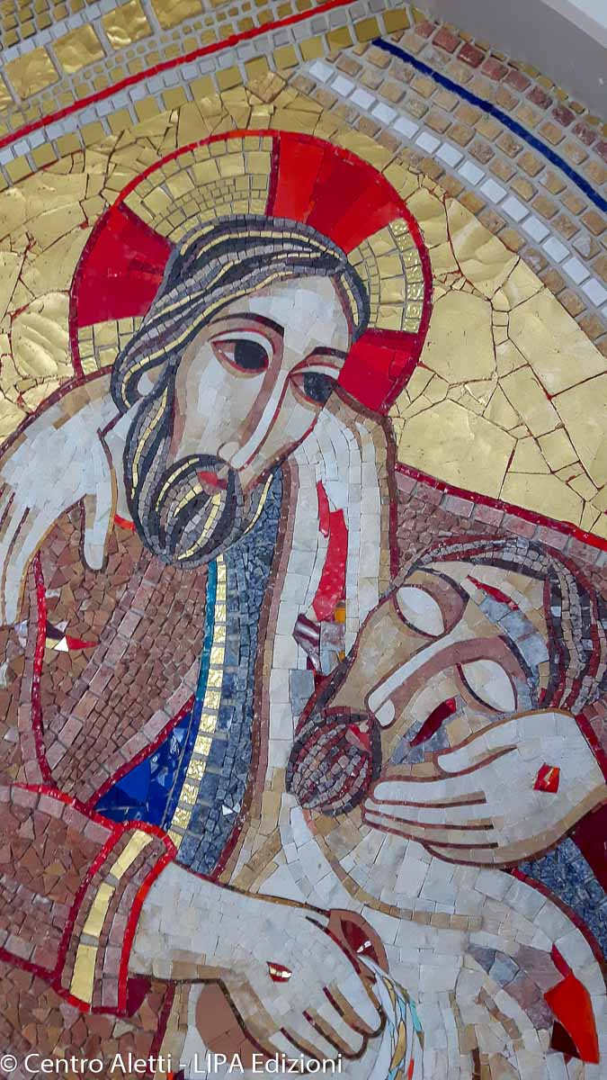
La domanda «Maestro, nella Legge, qual è il grande comandamento?» posta dai farisei per mettere alla prova Gesù diventa il nucleo della catechesi per i suoi discepoli. Forse anche tu hai qualche domanda da fare a Gesù, qualche dubbio, vuoi aprirgli il tuo cuore perché ti risponda con semplicità, con profondità, con dolcezza... Gesù vuole amarti completamente, interamente. Lasciati amare da Gesù. Apriti all'amore del Padre attraverso la presenza del suo Spirito... Mettiti alla presenza del Signore, invocando lo Spirito Santo con le tue parole, affinché questo incontro sia un incontro d'amore, per assaporare l’Amore ed imparare ad AMARE mettendoci alla sua presenza, seguendo le vie che ci indica San Francesco di Sales:
- La prima è una viva e attenta presa di coscienza della onnipresenza di Dio: Dio è in tutto e dappertutto e non c’è luogo o cosa in questo mondo che non manifesti la sua presenza.
- La seconda è pensare che non soltanto Dio è presente nel luogo in cui ti trovi, ma in modo particolare nel tuo cuore e nel profondo del tuo spirito.
- La terza è pensare al nostro Salvatore, che, nella propria umanità, vede dal cielo tutte le persone della terra e, in modo particolare quelli che sono in preghiera.
- La quarta è rappresentarci il Salvatore nella sua umanità vicino a noi, proprio come siamo soliti fare con gli amici..
Oggi vogliamo percorrere un cammino semplice in cui riconosciamo che il Signore ci ama, che ci ha creati per amare e per essere amati e che la nostra fede trova la sua migliore realizzazione nell'adempimento di questo comandamento di Dio: AMARE.
1.1. Creati dall'amore di Dio per amare.
Dio ci ha creati perché ci ama, attraverso il suo amore gratuito e disinteressato. Questo è stato il primo modo e segno dell'amore di Dio per ciascuno di noi: crearci. Siamo stati creati dall'AMORE, siamo il frutto dell'Amore di Dio. Dio avrebbe potuto non crearci e, invece, ci ha fatto il dono dell'esistenza; avrebbe potuto pronunciare un altro nome e, invece, ha voluto pronunciare il nostro; avrebbe potuto prendere un'altra strada e, invece, ci ha scelto, ci ha pensato, ci ha amato. Quando un uomo ama, il suo cuore trabocca e più ama, più si avvicina e più assomiglia al cuore di Dio. Un cuore che ama condivide la sua gioia con gli altri e questo è il buon desiderio del suo Creatore. Dio ci ha creati per un "trabocco" del suo amore. Ha voluto condividere con noi la sua gioia infinita, affinché fossimo immensamente felici perché siamo creature del suo amore. La vera fonte della gioia è l'amore: “La fonte della gioia cristiana è la certezza di essere amati da Dio, di essere amati personalmente dal nostro Creatore... con un amore appassionato e fedele, un amore che è più grande della nostra infedeltà e dei nostri peccati, con un amore che perdona" (Benedetto XVI). E l'amore più pieno, puro e vero che potremo mai sperimentare e ricevere sarà l'amore di Dio.
Siamo sulla terra per conoscere e amare Dio, per fare il bene secondo la sua volontà, cioè per AMARE e per raggiungere un giorno il Paradiso. Siamo pellegrini della fede, perché veniamo da Dio e andiamo verso Dio. Abbiamo un'origine più remota rispetto ai nostri genitori. Veniamo da Dio, nel quale risiede tutta la felicità del cielo e della terra, e siamo attesi nella sua eterna e illimitata beatitudine. Nel frattempo viviamo sulla terra. A volte sperimentiamo la vicinanza del nostro Creatore, altre volte facciamo fatica a sentire la a Sua presenza nella nostra vita. E affinché possiamo trovare la strada di casa e non perderci, Dio ci ha mandato suo Figlio, che ci ha liberati dal peccato, ci ha salvati da ogni male e ci conduce in modo infallibile alla vera vita. Egli è "la via, la verità e la vita" (Gv 14,6).
Dio ha messo nel nostro cuore il desiderio di cercarlo e di trovarlo. Sant'Agostino dice: "Ci hai fatti per te, o Signore, e il nostro cuore è inquieto finché non riposa in te". È naturale per gli esseri umani cercare Dio. Tutta la nostra ricerca della verità e della felicità è in definitiva una ricerca di ciò che ci sostiene in modo assoluto, ci soddisfa in modo assoluto e ci reclama in modo assoluto. L'uomo è pienamente se stesso solo quando ha trovato Dio. "Chi cerca la verità cerca Dio, che ne sia consapevole o meno" (Santa Santa Teresa Benedetta della Croce - Edith Stein).
1.2. L'amore di Dio è concreto e sensibile
Sappiamo tutti che, poiché Dio voleva essere conosciuto, si è rivelato. Dio non era obbligato a rivelarsi agli uomini, ma lo ha fatto per amore. Come nell'amore umano possiamo conoscere qualcosa della persona che amiamo solo quando ci apre il suo cuore, così conosciamo qualcosa dei pensieri più intimi di Dio solo perché il Dio eterno e misterioso si è aperto a noi per amore. Dalla creazione, attraverso i patriarchi e i profeti, fino alla rivelazione finale nel Figlio Gesù Cristo, Dio ha parlato all'umanità continuamente. In Gesù ha aperto il suo cuore a noi e ha reso chiaro il suo essere più intimo per tutti i tempi. Spetta a ciascuno di noi riconoscere che la Rivelazione divina è un segno dell'amore universale di Dio per l'umanità nella storia del nostro mondo. Può essere un po' distante per noi, ma la nostra fede ci aiuta a farlo. Sarebbe interessante ripercorrere la rivelazione di Dio nell'Antico Testamento ricordando quanti segni, pegni e gesti d'amore ha compiuto con i nostri antenati nella fede.
Chiama Abramo per farlo diventare "padre di una moltitudine di popoli" (Gen 17,5b) e per benedire in lui "tutte le famiglie della terra" (Gen 12,3b). Il popolo d'Israele, nato da Abramo, sarà una sua proprietà personale. Dio si fa conoscere a Mosè per nome. Il suo nome misterioso, trascritto Yahweh, significa "Io sono" (Es 3,14). Egli libera Israele dalla schiavitù in Egitto, sigla un'alleanza al Sinai e, attraverso Mosè, dà al suo popolo la Legge. Ripetutamente Dio invia profeti al suo popolo, per chiamarlo alla conversione e al rinnovo dell'alleanza. I profeti annunciano che Dio stabilirà una nuova ed eterna alleanza, che porterà un rinnovamento radicale e una redenzione definitiva. Questa alleanza sarà aperta a tutte le persone. Infine, in Gesù Cristo Dio ci mostra tutta la profondità del suo amore misericordioso. Attraverso Gesù Cristo il Dio invisibile diventa visibile. Diventa uomo come noi. Questo ci mostra la portata dell'amore di Dio.
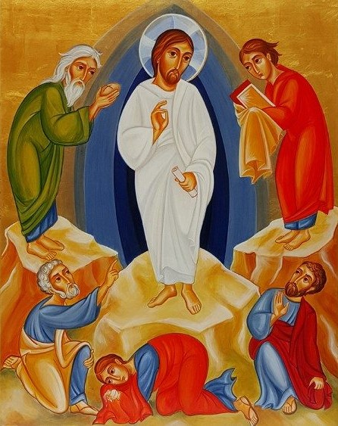
Dopo la rivelazione nell'Antico Testamento arriva il segno più evidente dell'amore di Dio: Gesù Cristo, il suo Figlio prediletto. Egli è il segno per eccellenza, la più grande manifestazione dell'impegno di Dio nei confronti dell'uomo. È questo che Gesù ha voluto rivelare ai suoi amici, soprattutto ai suoi amici più cari sul Monte Tabor. Gesù è il segno, Gesù è l'AMORE. Il modo migliore che il Padre ha trovato per amarci è stato quello di darci il suo Figlio prediletto perché ci amasse come il Padre ci ama.
In quel tempo, Gesù prese Pietro, Giacomo e Giovanni, salì con loro da solo su un alto monte e si trasfigurò davanti a loro. I loro abiti divennero di un bianco abbagliante, come nessun pienista al mondo avrebbe potuto lasciarli. Elia e Mosè apparvero loro, conversando con Gesù. Allora Pietro alzò la voce e disse a Gesù: " Maestro, è bello per noi stare qui. Faremo tre tende, una per te, una per Mosè e una per Elia". Erano spaventati e lui non sapeva cosa stesse dicendo. Si formò una nube che li coprì e dalla nube uscì una voce: "Questo è il mio Figlio prediletto, ascoltatelo!". (Mc 9,2-8)
È nostro compito scoprire in Gesù, nel Figlio, l'amore del Padre attraverso la fede. Il Padre ha cercato di manifestare il suo amore in modo percepibile per noi e non ha trovato modo migliore di Gesù, suo Figlio. Domandiamoci: Gesù è per me un segno di AMORE? Mi sento amato in Gesù? Sento l'amore di Gesù nella tua vita?
È vero che Gesù non ci ama corporalmente, come un padre, una madre, un amico... la sua presenza non è tangibile come quella di un comune essere umano, ma questo non significa che il suo amore non esista, non sia vero e non sia profondo. Ci ama ogni giorno, nella sua Parola, nell'Eucaristia, nella Riconciliazione, nelle persone che ci dona, nel profondo del nostro cuore, quando nel nostro cuore nasce capiamo ciò per cui siamo stati creati.
Di fronte a questo amore che Dio ha per noi, dobbiamo sorprenderci, stupirci, meravigliarci, contemplare... lasciarci amare da Dio, affinché diventi fonte di servizio e di amore per gli altri. Quando sperimentiamo con forza l'amore del Padre nella nostra vita, questo ci spinge a ricambiare il Suo amore con l'amore per gli altri. E allora il primo comandamento di amare Dio diventa il comandamento di amare il prossimo. E accade che, grazie alla nostra fede, amiamo Dio negli altri. Per questo la nostra fede è una risposta all'amore e allo stesso tempo è amore di Dio al servizio degli altri.
1.3.- La fede è la risposta all'amore di Dio.
Chi vuole credere ha bisogno di "un cuore attento" (1 Re 3:9). Dio cerca in molti modi di stabilire un contatto con noi. In ogni incontro umano, in ogni esperienza commovente nella natura, in ogni apparente caso, in ogni sfida, in ogni dolore, è nascosto un messaggio di Dio per noi. Ancora più chiaramente ci parla quando si rivolge a noi con la sua parola o con la voce della coscienza. Ci parla come amici. Perciò dobbiamo anche rispondergli come amici e credere in lui, credere completamente in lui, imparare a capirlo sempre meglio e accettare la sua volontà senza riserve.
La fede è conoscenza e fiducia; la fede è un puro dono di Dio, che riceviamo se lo chiediamo con ardore; è la forza soprannaturale necessaria per ottenere la salvezza; esige la libera volontà e la chiara comprensione dell'uomo quando accetta l'invito divino; è assolutamente certa, perché ha la garanzia di Gesù; è incompleta finché non è efficace nell'amore; aumenta se ascoltiamo più attentamente la voce di Dio e attraverso la preghiera sperimentiamo uno scambio vivo con Lui. La fede ci permette già ora di gustare in anticipo la gioia del cielo.
Questa fede ci permette di amare e allo stesso tempo aumenta il nostro amore. Solo quando crediamo possiamo amare senza aspettarci nulla in cambio, solo quando la fede sostiene il nostro amore possiamo perdonare di cuore chi ci ha offeso.
Per la preghiera personale e la meditazione
1.- Medita queste frasi e prega.
- La misura dell'amore è amare senza misura (San Francesco di Sales).
- L'amore è gioia di fronte al bene; il bene è l'unico fondamento dell'amore. Amare significa: voler fare del bene a qualcuno. (San Tommaso D’Aquino)
2.- Di cosa avresti bisogno per accogliere l’amore di Dio e percepirlo nella tua vita quotidiana?
3.- Come curare durante quest’anno l’amore di Dio? Come amare Lui e sentirti amato da Lui?
Impegno mensile
Pregare e chiedere insistentemente ogni giorno al Signore… “Signore, aiutami a sperimentare il tuo amore di Padre.”Il Vangelo della famiglia

2. STO ALLA PORTA E BUSSO

“Perciò, ecco, l’attirerò a me, la condurrò nel deserto
e parlerò al suo cuore”. (Osea 2, 16)
Dio è dialogo d’amore e ci chiama a dialogare con Lui.
Pregare è entrare in questo dialogo con Dio, che ci cerca e che desidera stare con ciascuno di noi.
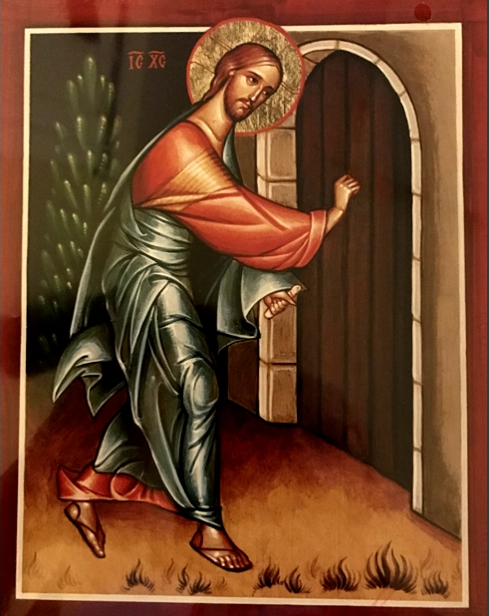
“L’orazione è un colloquio, un dialogo, una conversazione dell’anima con Dio. Per mezzo di essa parliamo a Dio e reciprocamente Dio parla a noi; aspiriamo a Lui e respiriamo in Lui e reciprocamente Egli ispira in noi e respira su di noi” (Teotimo VI, 1).
“Ecco: sto alla porta e busso. Se qualcuno ascolta la mia voce e mi apre la porta, io verrò da lui, cenerò con lui ed egli con me.” Ap (3,20)
Pregare è tenere aperta la porta del nostro cuore. Come dice Papa Francesco
“Dio è l’amico, l’alleato, lo sposo. Nella preghiera si può stabilire un rapporto di confidenza con Lui, tant’è vero che nel “Padre nostro” Gesù ci ha insegnato a rivolgergli una serie di domande. A Dio possiamo chiedere tutto, tutto; spiegare tutto, raccontare tutto. Non importa se nella relazione con Dio ci sentiamo in difetto: non siamo bravi amici, non siamo figli riconoscenti, non siamo sposi fedeli. Egli continua a volerci bene. È ciò che Gesù dimostra definitivamente nell’Ultima Cena, quando dice: «Questo calice è la nuova alleanza nel mio sangue, che viene versato per voi» (Lc 22,20). In quel gesto Gesù anticipa nel cenacolo il mistero della Croce. Dio è alleato fedele: se gli uomini smettono di amare, Lui però continua a voler bene, anche se l’amore lo conduce al Calvario. Dio è sempre vicino alla porta del nostro cuore e aspetta che gli apriamo. E alle volte bussa al cuore ma non è invadente: aspetta. La pazienza di Dio con noi è la pazienza di un papà, di uno che ci ama tanto. Direi, è la pazienza insieme di un papà e di una mamma. Sempre vicino al nostro cuore, e quando bussa lo fa con tenerezza e con tanto amore.”
“Vi ho detto queste cose mentre sono ancora presso di voi. Ma il Paràclito, lo Spirito Santo che il Padre manderà nel mio nome, lui vi insegnerà ogni cosa e vi ricorderà tutto ciò che io vi ho detto. (Mt, 16, 25-26)
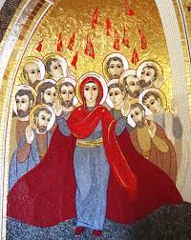
Il protagonista della preghiera è lo Spirito Santo, lo Spirito del Signore Gesù, che desidera vivere e camminare con noi, ogni giorno. Entrare ed abitare il nostro cuore.
Come nella parabola del padre misericordioso, Dio continuamente scruta da lontano il nostro cuore, sperando sempre di vederci tornare a Lui, anche con un solo cenno.
La preghiera è prima di tutto apertura a questo sguardo, a questa relazione, al dono che Dio vuole farci del Suo Amore, affinché noi possiamo percepirlo, incontrarlo, sentirci amati da Lui e contraccambiare questo amore nel nostro quotidiano.
“Se uno mi ama, osserverà la mia parola e il Padre mio lo amerà e noi verremo a lui e prenderemo dimora presso di lui”
Parlandoci nel Suo Figlio (Parola), Dio ci rende capaci di parlargli da figli (preghiera).
La preghiera è, quindi, ascolto della Parola del Signore, che ci viene donata per entrare in piena comunione e unione con Lui: se ci affidiamo alla Parola, a poco a poco ne saremo trasformati, perché essa è efficace ed opera quanto dice. La Parola va accolta non solo come un insegnamento che possa illuminare la nostra mente, ma come un seme che misteriosamente fa germinare nel nostro cuore la vita di Gesù. E’ Lui “il Seminatore” e noi siamo invitati a essere “coloro che, dopo aver ascoltato la Parola con cuore integro e buono, la custodiscono e producono frutto con perseveranza”. (Lc, 8-15)
In quel tempo, poiché una grande folla si radunava e accorreva a lui gente da ogni città, Gesù disse con una parabola: «Il seminatore uscì a seminare il suo seme. Mentre seminava, una parte cadde lungo la strada e fu calpestata, e gli uccelli del cielo la mangiarono. Un’altra parte cadde sulla pietra e, appena germogliata, seccò per mancanza di umidità. Un’altra parte cadde in mezzo ai rovi e i rovi, cresciuti insieme con essa, la soffocarono. Un’altra parte cadde sul terreno buono, germogliò e fruttò cento volte tanto». Detto questo, esclamò: «Chi ha orecchi per ascoltare, ascolti!».
I suoi discepoli lo interrogavano sul significato della parabola. Ed egli disse: «A voi è dato conoscere i misteri del regno di Dio, ma agli altri solo con parabole, affinché vedendo non vedano e ascoltando non comprendano.
Il significato della parabola è questo: il seme è la parola di Dio. I semi caduti lungo la strada sono coloro che l’hanno ascoltata, ma poi viene il diavolo e porta via la Parola dal loro cuore, perché non avvenga che, credendo, siano salvati. Quelli sulla pietra sono coloro che, quando ascoltano, ricevono la Parola con gioia, ma non hanno radici; credono per un certo tempo, ma nel tempo della prova vengono meno. Quello caduto in mezzo ai rovi sono coloro che, dopo aver ascoltato, strada facendo si lasciano soffocare da preoccupazioni, ricchezze e piaceri della vita e non giungono a maturazione. Quello sul terreno buono sono coloro che, dopo aver ascoltato la Parola con cuore integro e buono, la custodiscono e producono frutto con perseveranza.
“Ti consiglio particolarmente l’orazione mentale che impegna il cuore a meditare sulla vita e sulla passione del Signore. Se lo contempli spesso nella meditazione, il cuore e l’anima ti si riempiranno di Lui; se consideri il suo modo di agire, prenderai le sue azioni a modello delle tue. E’ Lui la luce del mondo: è dunque in Lui, da Lui e per mezzo di Lui che possiamo essere illuminati e trovare chiarezza. Credimi, non possiamo raggiungere il Padre che passando per questa porta” (Filotea II,1).
La preghiera mira all’unione con Dio e all’adempimento della Sua volontà, ci dà il giusto senso della nostra miseria di creature e della nostra grandezza di figli, ci rende capaci di discernere leggendo la realtà e la storia con gli occhi di Dio, ci fa crescere negli atteggiamenti di fede, speranza e carità.
“Non vi è nulla che purifichi tanto il nostro intelletto dalle sue ignoranze e la nostra volontà dalle sue cattive affezioni come la preghiera, che introduce la nostra mente nella chiarezza e nel lume divino, ed espone la nostra volontà al calore dell’amore celeste; essa è l’acqua di benedizione, che, irrorandoci, fa rinverdire e rifiorire le piante dei nostri buoni desideri, lava le anime nostre dalle loro imperfezioni e spegne le passioni nei nostri cuori” (Filotea II, 1-2).
“Proviamo tutti a pregare così, entrando nel mistero dell’Alleanza. A metterci nella preghiera tra le braccia misericordiose di Dio, a sentirci avvolti da quel mistero di felicità che è la vita trinitaria, a sentirci come degli invitati che non meritavano tanto onore. E a ripetere a Dio, nello stupore della preghiera: possibile che Tu conosci solo amore? Lui non conosce l’odio. Lui è odiato, ma non conosce l’odio. Conosce solo amore. Questo è il Dio al quale preghiamo. Questo è il nucleo incandescente di ogni preghiera cristiana. Il Dio di amore, il nostro Padre che ci aspetta e ci accompagna”. (Papa Francesco)
In questo cammino la migliore guida è Maria, colei che ha saputo essere terra buona della Parola, che ha accolto con il suo FIAT e ha generato non solo nel cuore, ma anche nella carne.
Imparare a pregare
S. Francesco di Sales ci invita in primo luogo a preparare il cuore:
Ti ricorderò innanzitutto la preparazione, che consiste nei seguenti punti:
Ti propongo ora quattro vie per aiutarti a metterti alla presenza di Dio. Non pretendere di usarle tutte insieme, scegli quella che ti è più adatta, con semplicità e brevità.
- La prima è una viva e attenta presa di coscienza che Dio è in tutto e dappertutto e non c'è luogo o cosa che non manifesti la sua presenza. Noi, pur sapendolo, spesso non ci pensiamo ed è quindi come se non lo sapessimo. Per questo prima della preghiera dì al tuo cuore con tutto te stesso, con profonda convinzione: "Cuore mio, Dio è proprio qui!".
- La seconda via è pensare che Egli non solo è presente nel luogo dove ti trovi, ma lo è in modo particolare nel profondo del tuo cuore. E il tuo cuore la sua sede privilegiata e particolare!
- La terza via è pensare al nostro Salvatore che, nella sua umanità, dal cielo con il suo sguardo segue continuamente tutte le persone della terra.
- La quarta via è quella di immaginare il Salvatore vicino a noi, proprio come siamo soliti fare con gli amici. Se poi ti trovi in un luogo dove c'è il Santissimo Sacramento questa presenza è reale: Egli lì è realmente presente, ti vede e pensa (Filotea II,1-2).
Il secondo passo è accostarsi alla Parola.
“Prendo i brani scelti per la preghiera. Rinnovo in me la coscienza che questa Parola è piena dello Spirito Santo e comincio a leggerla con un atteggiamento di rispetto e di simpatia di fondo per essa. Leggo e rileggo il testo, fino a quando la mia attenzione interiore non si sofferma di piú su certe parole, traendo da esse un certo gusto, un calore, oppure fino a quando non percepisco che alcune parole cominciano piú vivamente a relazionarsi con me. O ancora quando comprendo alcune parole come particolarmente importanti per me, per la mia situazione, per la nostra comunità ecclesiale o anche per il momento d'oggi. Allora mi ci soffermo e comincio a ripeterle a bassa voce, con l'attenzione al cuore e al mio rapportarmi a questa Parola che è una Persona che mi parla. In tal modo, mentre ripeto queste sacre parole per diversi minuti, magari con gli occhi chiusi, non sono tanto attento al loro significato, quanto al di chi sono, di che cosa sono piene e dove vorrebbero portarmi. Si tratta della Parola di Dio che allora suscita in me una venerazione, un timore, un rispetto. Come insegnava Origene, è una parola imbevuta dello Spirito Santo. Quando ascolto la Parola, la ripeto o semplicemente sono attento ad essa, è lo Spirito Santo che agisce in me. Il rapporto che si instaura con la Parola è realizzato dallo Spirito Santo ed è in Lui. È lo Spirito che mi apre a quell'atteggiamento necessario perché la Parola mi parli. Siccome la Parola è una Persona viva, per conoscerla non ho bisogno di aggredirla con le mie. Posso anche interrompere la ripetizione della Parola per dire al Signore qualche mia riflessione o mio sentimento che in quel momento sto vivendo. L'importante è che per tutto il tempo custodisca questa formula del parlare, pensare, pregare ad un Tu, mantenga cioè un atteggiamento di rapporto verso Dio. Non bisogna aver paura di raccontare, all'inizio magari addirittura a bassa voce, le mie riflessioni, domande, ringraziamenti, suppliche al Signore, chiamandolo per nome” (Rupnik – Il discernimento).
Il terzo passo è individuare i buoni propositi che la preghiera ha suscitato in noi
“Uscendo dalla meditazione, Filotea, devi portare con te soprattutto i propositi e le decisioni prese, per metterle in pratica immediatamente, nella giornata. E’ questo il frutto irrinunciabile della meditazione. Uscendo dall’orazione che ha impegnato il cuore, devi fare attenzione a non provocargli scosse; rischieresti di rovesciare il balsamo raccolto con l’orazione. Intendo dire che, possibilmente, devi rimanere un po’ in silenzio e riportare per gradi il tuo cuore dall’orazione agli affari, conservando il più a lungo possibile i sentimenti e gli affetti fioriti in te”.

Per la preghiera personale e la meditazione
- La tua preghiera è un ascolto silenzioso della Parola di Dio ?
- Questo ascolto si fa dialogo vero e personale con il Signore ?
- Ti fai accompagnare da María nella preghiera per essere terra buona

Impegno mensile
Dedicare un tempo alla preghiera con la Parola di Dio

